此文章已于 14:08:54 2016/7/8 发布到 MADHEX

CCNP-冗余链路中的广播风暴、多帧复制、地址表的不稳定

**STP协议：**当网络中存在备份链路时，只允许主链路激活，如果主链路因故障而断开后，备用链路才会被打开。

**广播风暴：**在没有避免交换环路措施的情况下，每个交换机都无穷无尽的转发广播帧。广播流量破坏了正常的通信流，消耗了带宽和交换机的CPU资源，直至交换机死机或者关机才算结束。

举例问答解释：

交换机什么情况下产生广播？目标MAC在MAC表中不存在时。

广播发送到哪些主机？和发送端位于同一广播域中的主机。

什么是风暴？大量广播包在局部范围内不断地复制转发。

为什么产生风暴？本质就是广播包的不正常地复制或产生，其中重要的一条就是一环路的存在。

环路为什么会产生风暴？假设AB两点成环，位于同一交换机。A发出未知地址的广播包，B接收到后由于交换机中无此MAC，重新发起一个广播，此广播包又到达A，由于目标无法从MAC表中匹配，A会再次发一起个广播，这样不停循环下去，就产生了广播风暴。

**多帧复制：也叫重复帧传送，**单播的数据帧可能被多次复制传送到目的站点。很多协议都只需要每次传输一个拷贝。多帧复制会造成目的站点收到某个数据帧的多个副本，不但浪费了目的主机的资源，还会导致上层协议在处理这些数据帧时无法选择，严重时还可能导致不可恢复的错误。

举例：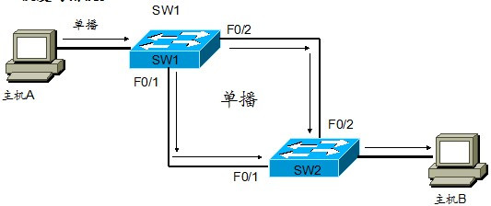

当主机A发送一个给主机B的单播帧，此时交换机SW1的MAC地址表中如果没有主机Ｂ的条目，则会把这个单播帧从端口F0/1和F0/2泛洪出去。因此，交换机SW2就会从端口F0/1和F0/2分别收到2个发给主机B的单播帧，如果交换机SW2的MAC地址表中已经有了主机B的条目，它就会将这两个帧分别转发给主机B，这样主机B就收到了同一个帧的二份拷贝，于是形成了多帧复制。

**MAC地址表抖动：也就是MAC地址表不稳定，**这是由于相同帧的拷贝在交换机的不同端口上被接收引起的。如果交换机将资源都消耗在复制不稳定的MAC地址表上，那么数据转发的功能就可能被消弱了。

举例：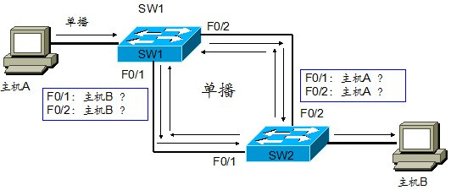

当交换机SW2从端口F0/1收到主机A发出的单播帧时，它会将端口F0/1与主机A的对应关系写入MAC地址表；而当它随后又从端口F0/2收到主机A发出的单播帧时，会将MAC地址表中的主机A对应的端口改为F0/2，这就造成了MAC表的抖动。当主机B向主机A回复了一个单播帧后，同样的情况也会发生在交换机SW1中。

**感谢internet！**